BUKTI KORESPONDENSI
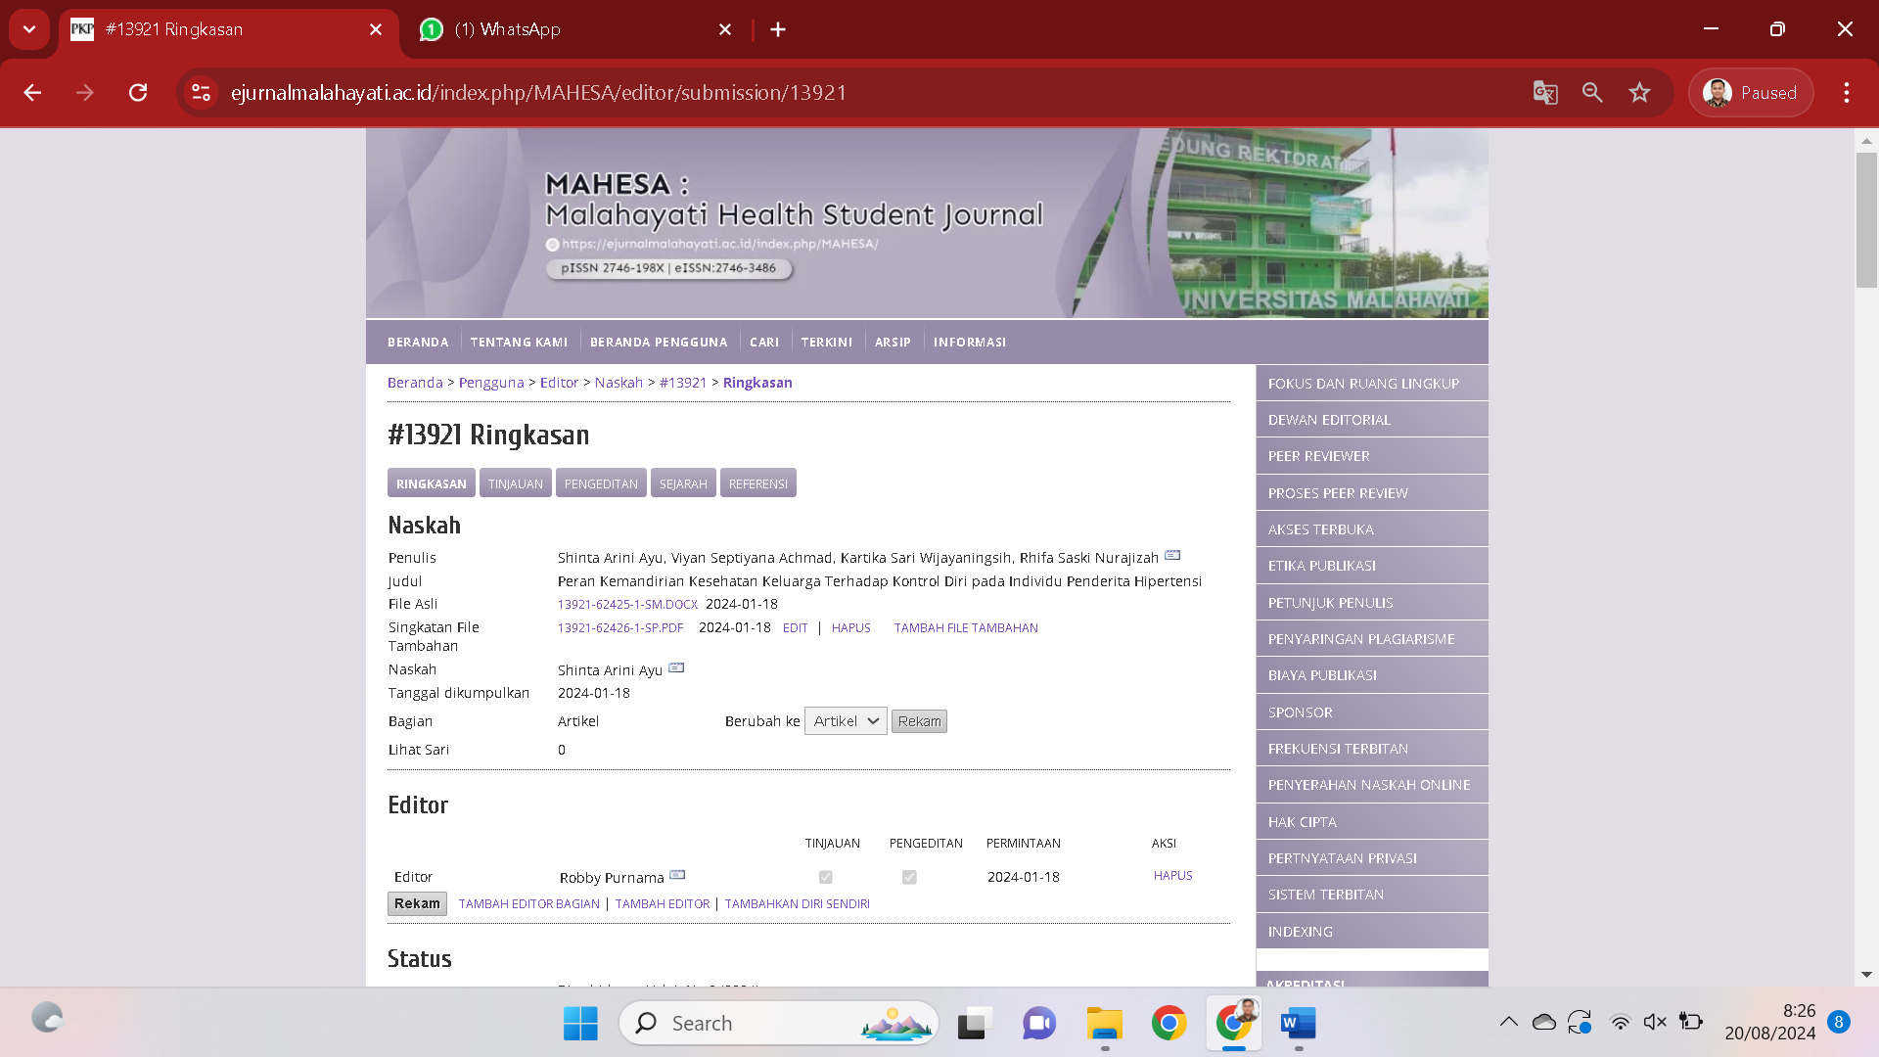

ID 13921 MHS
Reviewer 1
No | Evaluasi reviewer |  | Ya/Belum/Tidak |  | Tanggapan dan perbaikan penulis
 | Produktivitas penulis
 | Apakah penulis menerbitkan beberapa artikel di bidang kajian keilmuannya dalam 5 tahun terakhir? (Cek dengan Google Cendekia) | Tidak |  | Penulis sudah menerbitkan 12 artikel dalam 5 tahun terakhir
 | Templating dan Author Guide
 | Apakah penulisan sudah sesuai dengan Template? | Tidak  Perbaiki ukuran margin dan kertas |  | Sudah diperbaiki sesuai saran
 | Apakah penulisan sudah sesuai dengan panduan penulisan? | Tidak  perbaiki huruf, font, spasi |  | Sudah diperbaikihuruf, font dan spasi sesuai template
 | Apakah penulisan author, affliasi, dan email korespondensi sudah sesuai? | Ya
 | Apakah penggunaan bahasa Indonesia sesuai? | Ya
 | Apakah penggunaan bahasa Inggris sesuai? | Ya
 | Apakah penulis menggunaan reference manager/aplikasi daftar pustaka (EndNote/Mendeley) | Tidak  Gunakan apk endnote |  | Sudah menggunakan apk. mendley
 | Apakah penulis sudah menggunakan singkatan dengan penjelasan yang diperlukan dan memadai? | Ya
 | Judul dan Abstrak
 | Apakah judul sudah mencerminkan isi? | Ya
 | Apakah cakupan abstrak: pendahuluan abstrak, tujuan, metode, hasil, kesimpulan, dan kata kunci terpenuhi? | Ya
 | Pendahuluan
 | Apakah ketajaman analisis pada latar belakang sudah baik dan sudah bisa menjawab pertanyaan what, how, why, dan what else? | Ya
 | Apakah sudah tampak Gap of study secara eksplisit, rumusan pertanyaan dan terdapat novelty? | Ya
 | Apakah artikel berkontribusi pada bidang ilmu yang dikaji? | Ya
 | Tinjauan Pustaka
 | Apakah kajian pustakanya sesuai dan memadai? | Ya
 | Apakah tinjauan/kajian pustaka sudah menggunakan sumber informasi primer dan menggunakan 80% dari jurnal? | Ya
 | Apakah sudah ada tujuan penelitian | Tidak |  | Sudah ada tujuan penelitian
 | Apakah sudah ada pertanyaan penelitiannya? | Ya
 | Metodologi
 | Apakah metodologi penelitian sudah terklarifikasi? | Ya
 | Apakah teknik sampling dan sampelnya terklarifikasi? | Ya
 | Apakah kriteria inklusi dan eksklusi sudah memadai? | Ya
 | Apakah instrumennya sudah benar dan memadai? | Ya
 | Apakah waktu penelitian logis? | Ya
 | Apakah analisis data yang digunakan benar dan memadai? | Ya
 | Hasil
 | Apakah hasil didapatkan dari perhitungan statistika/analisis data yang benar, sesuai, dan memadai? | Ya
 | Apakah hasil disajikan sesuai dengan urutan pertanyaan dan tujuan? | Ya
 | Apakah analisis data sudah sesuai dengan tujuan penelitian? | Ya
 | Apakah gambar dan/atau tabel artikel sepenuhnya diilustrasikan dan disajikan di dalam teks terhubung dengan teks utama artikel? | Ya
 | Pembahasan
 | Apakah urutan pembahasan sesuai dengan urutan pertanyaan dan tujuan? | Ya
 | Apakah materi bahasan disajikan secara komprehensif? | Ya
 | Apakah bagian-bagian dan paragrafnya ditulis dengan memadai, baik, dan jelas? | Ya
 | Apakah analisis pembahasan sudah sesuai dengan hasil penelitian serta bisa menjawab rumusan pertanyaan, membandingkan hasil penelitian dengan teori, konsep, dan penelitian terkait dan diakhiri sintesis peneliti? | Ya
 | Kesimpulan
 | Apakah kesimpulan telah menjawab rumusan pertanyaan dan tujuan penelitian? | Ya
 | Apakah artikel berisi arahan untuk penelitian dan rekomendasi di masa depan? | Tidak  Tambahkan saran |  | Saran sudah ditambahkan
 | Daftar Pustaka
 | Apakah referensinya sudah sesuai antara 20-30 sumber dan dalam berkisaran 10 tahun terakhir | Ya
Keputusan: REVISI KECIL
KET: Revisi Besar/Revisi Kecil/Ditolak/Diterima Langsung (pilih dan tuliskan*)

ID 13921 MHS
Reviewer 2
No | Evaluasi reviewer | Ya/Belum/Tidak | Tanggapan dan perbaikan penulis
 | Produktivitas penulis
 | Apakah penulis menerbitkan beberapa artikel di bidang kajian keilmuannya dalam 5 tahun terakhir? (Cek dengan Google Cendekia) | Tidak | Penulis sudah menerbitkan 12 artikel dalam 5 tahun terakhir
 | Templating dan Author Guide
 | Apakah penulisan sudah sesuai dengan Template? | Tidak | Sudah diperbaiki sesuai template dan saran
 | Apakah penulisan sudah sesuai dengan panduan penulisan? | Tidak  Sesuaikan penggunaan ukuran margin dengan pedoman  Perbaiki penggunaan spasi dan huruf | Sudah diperbaiki sesuai template dan saran
 | Apakah penulisan author, affliasi, dan email korespondensi sudah sesuai? | Ya
 | Apakah penggunaan bahasa Indonesia sesuai? | Ya
 | Apakah penggunaan bahasa Inggris sesuai? | Ya
 | Apakah penulis menggunaan reference manager/aplikasi daftar pustaka (EndNote/Mendeley) | Tidak | Sudah menggunakan mendley
 | Apakah penulis sudah menggunakan singkatan dengan penjelasan yang diperlukan dan memadai? | Ya
 | Judul dan Abstrak
 | Apakah judul sudah mencerminkan isi? | Ya
 | Apakah cakupan abstrak: pendahuluan abstrak, tujuan, metode, hasil, kesimpulan, dan kata kunci terpenuhi? | Ya
 | Pendahuluan
 | Apakah ketajaman analisis pada latar belakang sudah baik dan sudah bisa menjawab pertanyaan what, how, why, dan what else? | Ya
 | Apakah sudah tampak Gap of study secara eksplisit, rumusan pertanyaan dan terdapat novelty? | Ya
 | Apakah artikel berkontribusi pada bidang ilmu yang dikaji? | Ya
 | Tinjauan Pustaka
 | Apakah kajian pustakanya sesuai dan memadai? | Ya
 | Apakah tinjauan/kajian pustaka sudah menggunakan sumber informasi primer dan menggunakan 80% dari jurnal? | Ya
 | Apakah sudah ada tujuan penelitian | Tidak  Tambahkan tujuan penelitian | Sudah ada tujuan
 | Apakah sudah ada pertanyaan penelitiannya? | Ya
 | Metodologi
 | Apakah metodologi penelitian sudah terklarifikasi? | Ya
 | Apakah teknik sampling dan sampelnya terklarifikasi? | Ya
 | Apakah kriteria inklusi dan eksklusi sudah memadai? | Ya
 | Apakah instrumennya sudah benar dan memadai? | Ya
 | Apakah waktu penelitian logis? | Ya
 | Apakah analisis data yang digunakan benar dan memadai? | Ya
 | Hasil
 | Apakah hasil didapatkan dari perhitungan statistika/analisis data yang benar, sesuai, dan memadai? | Ya
 | Apakah hasil disajikan sesuai dengan urutan pertanyaan dan tujuan? | Ya
 | Apakah analisis data sudah sesuai dengan tujuan penelitian? | Ya
 | Apakah gambar dan/atau tabel artikel sepenuhnya diilustrasikan dan disajikan di dalam teks terhubung dengan teks utama artikel? | Ya
 | Pembahasan
 | Apakah urutan pembahasan sesuai dengan urutan pertanyaan dan tujuan? | Ya
 | Apakah materi bahasan disajikan secara komprehensif? | Ya
 | Apakah bagian-bagian dan paragrafnya ditulis dengan memadai, baik, dan jelas? | Ya
 | Apakah analisis pembahasan sudah sesuai dengan hasil penelitian serta bisa menjawab rumusan pertanyaan, membandingkan hasil penelitian dengan teori, konsep, dan penelitian terkait dan diakhiri sintesis peneliti? | Ya
 | Kesimpulan
 | Apakah kesimpulan telah menjawab rumusan pertanyaan dan tujuan penelitian? | Ya
 | Apakah artikel berisi arahan untuk penelitian dan rekomendasi di masa depan? | Tidak  Berikan saran untuk peneliti dimasa depan | Sudah ditambahkan saran sesuai dengan masukkan
 | Daftar Pustaka
 | Apakah referensinya sudah sesuai antara 20-30 sumber dan dalam berkisaran 10 tahun terakhir | Ya
Keputusan: REVISI KECIL
KET: Revisi Besar/Revisi Kecil/Ditolak/Diterima Langsung (pilih dan tuliskan*)

History Artikel
